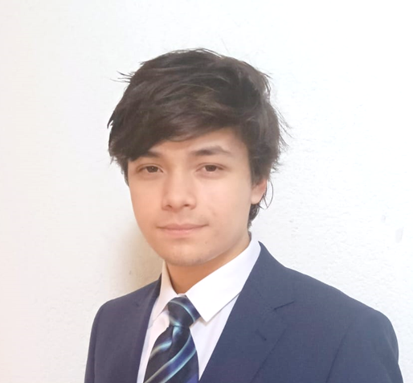 |  |  | Juan Antonio Pratdesaba Castro
 |  |  | Redactor Historia- Divulgación
contacto  📞 691 843 003  ✉️ juanpratcastro@gmail.com  📍 46025, Valencia  OTROS DATOS DE INTERÉS  - Subcampeón en simultánea de ajedrez – Colegio Guadalaviar (2019)  - Interés en temas de arqueología, historia de las civilizaciones y patrimonio  - Objetivo profesional: colaborar en proyectos editoriales, culturales o educativos que acerquen el pasado a la sociedad actual  HABILIDADES Y COMPETENCIAS  - Redacción clara, estructurada y con base investigadora  - Capacidad de síntesis y adaptación del lenguaje a distintos públicos  - Buen manejo de herramientas digitales (Word, PowerPoint, Canva)  - Inglés (B1) · Valenciano (B2)  - Conocimiento transversal de historia, filosofía y patrimonio cultural |  |  | Perfil  Soy estudiante de Historia en la Universitat de València, apasionado por la divulgación del conocimiento histórico. Me gusta investigar y escribir sobre temas del pasado, desde un enfoque riguroso pero cercano. Tengo experiencia explicando historia a visitantes en rutas culturales por Valencia, y he participado en eventos donde he desarrollado habilidades de comunicación, pensamiento crítico y adaptación del discurso a diferentes públicos. Busco oportunidades como colaborador joven en revistas, blogs, boletines o proyectos editoriales con contenido histórico o patrimonial.  Formación ACADÉMICA  Grado en Historia (en curso)  Universitat de València · Desde septiembre 2025  Nota de acceso: 10  Bachillerato en Humanidades y Ciencias Sociales  Escuelas San José Jesuitas · 2024 – 2025  EXPERIENCIA EN EVENTOS Y APOYO LOGÍSTICO  - Guía cultural independiente  📍 Valencia · Desde 2024  Diseño y realizo visitas guiadas por el centro histórico de Valencia para grupos reducidos, principalmente extranjeros. Explico el contexto histórico, artístico y arquitectónico de espacios como la Almoina, la Catedral, las Torres de Serranos o la Plaza de la Virgen, integrando referencias a estilos, civilizaciones y momentos clave de la ciudad.  - Participante – Olimpiada de Filosofía 2024  📍 Comunidad Valenciana  Seleccionado por mi profesor para representar al centro con un ensayo filosófico argumentado. Fue una experiencia que reforzó mis capacidades de análisis, escritura reflexiva y exposición oral ante público académico.  - Apoyo en eventos y comunicación – ExpoITSM® 2022  Participé como asistente de sala y logístico en un evento nacional, donde gestioné materiales, coordiné turnos de palabra con ponentes y ayudé en la dinamización del público. La experiencia me permitió comprender cómo funcionan los entornos de comunicación profesional.

